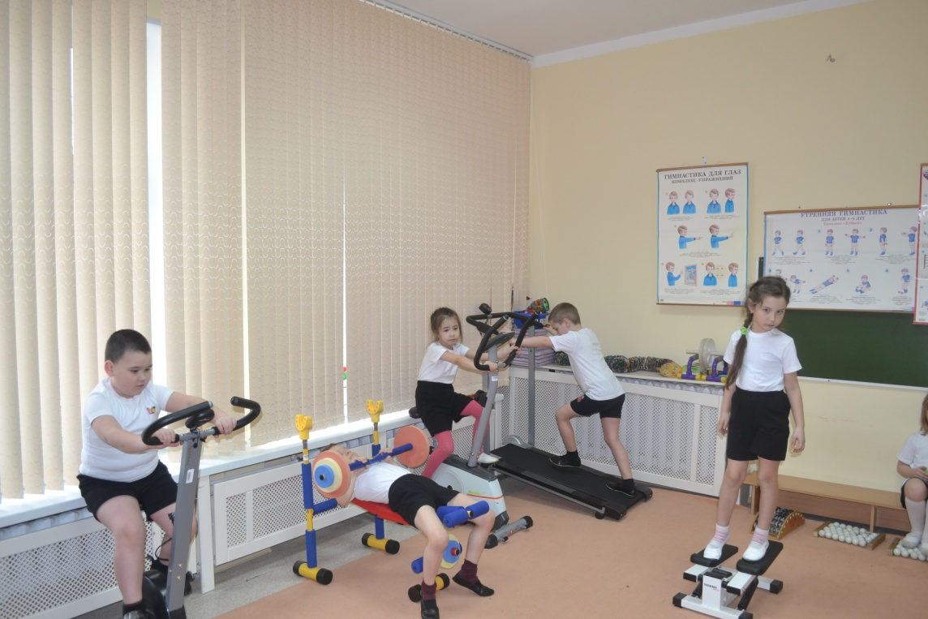
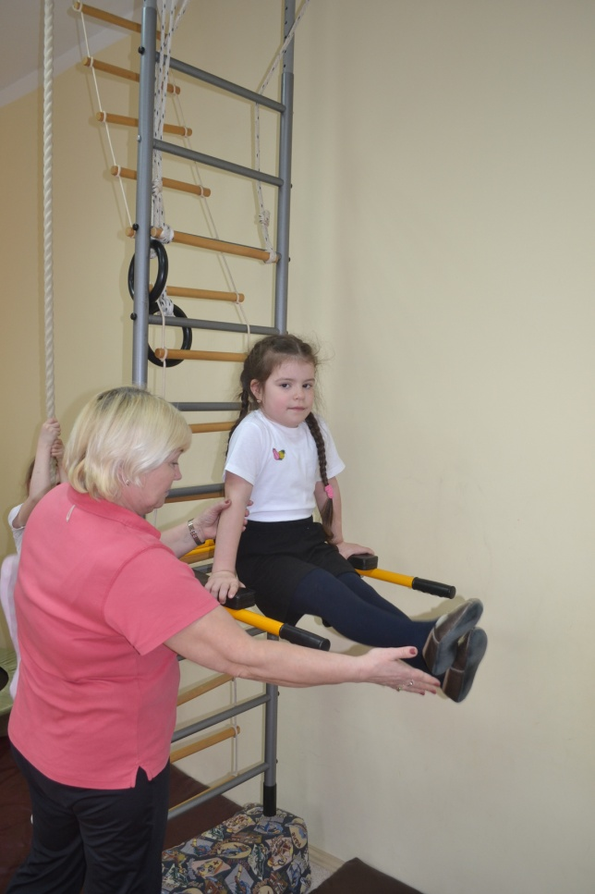 | Посещая секцию в тренажерном зале у детей появляется возможность заниматься на различных детских спортивных тренажерах - это гимнастический ролик, диск здоровья, велотренажер «велосипед», мини-батут, беговая дорожка, скамья для пресса, канат, веревочная лестница, силовой тренажер.  Упражнения на тренажерах совершенствуют координацию движений, укрепляют суставный аппарат, улучшается гибкость позвоночника, развивается грудная клетка, совершенствуется осанка.

НАПРАВЛЕННОСТЬ: ФИЗКУЛЬТУРНО-ОЗДОРОВИТЕЛЬНАЯ
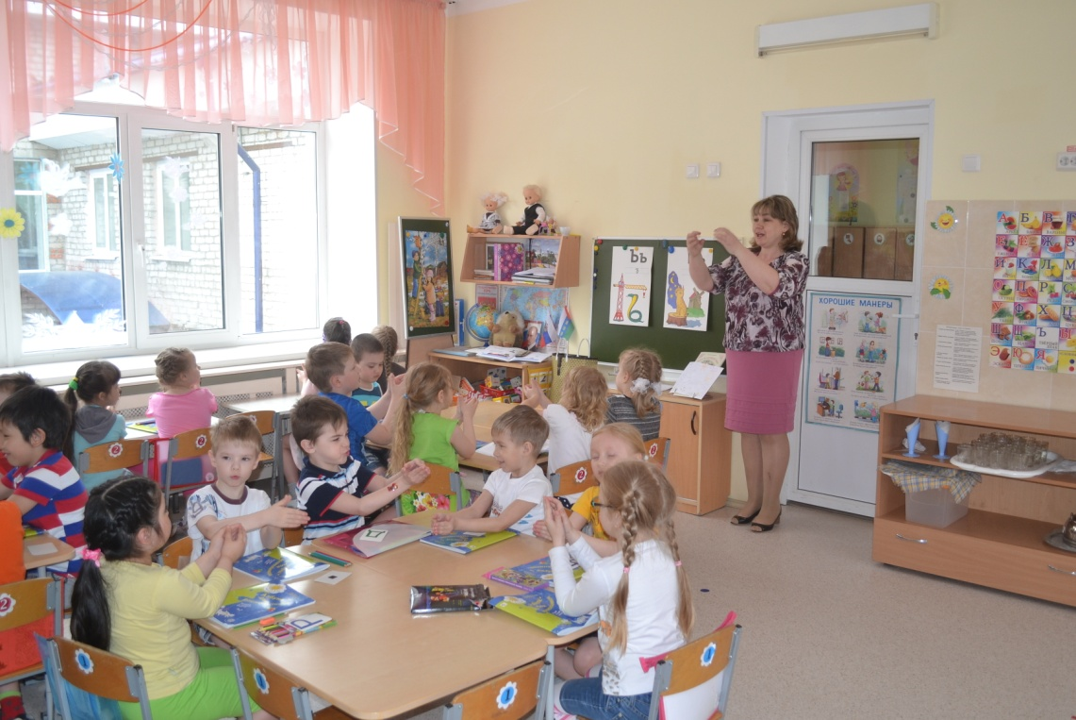

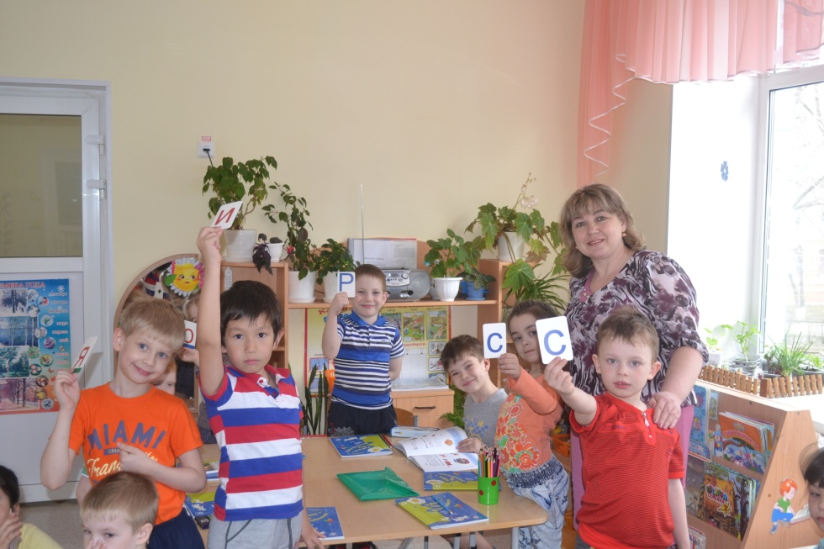
Формирование у детей навыка чтения является необходимой базой для всего школьного обучения. Это и является основной целью дополнительной образовательной услуги «Читалочка». В игровой форме детей познакомят со всеми звуками и буквами русского языка, сформируют первоначальные навыки письма, будут развивать навыки звукового анализа и синтеза, совершенствовать зрительное, пространственное и фонематическое восприятие.
НАПРАВЛЕННОСТЬ: ИНТЕЛЛЕКТУАЛЬНО-РАЗВИВАЮЩАЯ

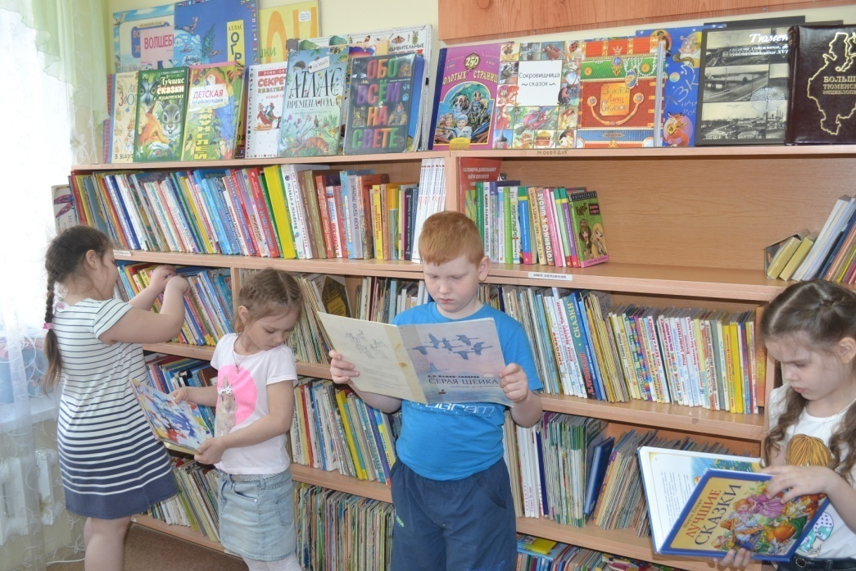
«… Книга должна войти в мир ребенка как можно раньше, обогатить его, сделать интересным. Ребенок должен любить книгу, тянуться к ней»
С.Я. Маршак

Посещая библиотеку у детей формируются представления о библиотеке, правилах пользования книгами, а так же развивается устойчивый интерес к книге.
НАПРАВЛЕННОСТЬ: ИНТЕЛЛЕКТУАЛЬНО-РАЗВИВАЮЩАЯ

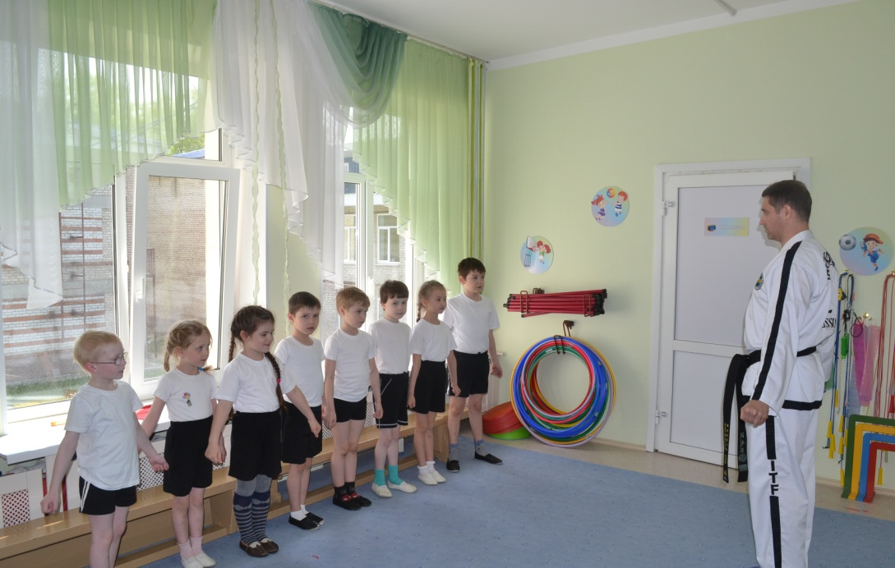

«Тхэ» –нога, «квон»–кулак, «до» – искусство.
Олег Анатольевич обучит основам техники самообороны без оружия через систему тренировок.
НАПРАВЛЕННОСТЬ: ФИЗКУЛЬТУРНО-ОЗДОРОВИТЕЛЬНАЯ

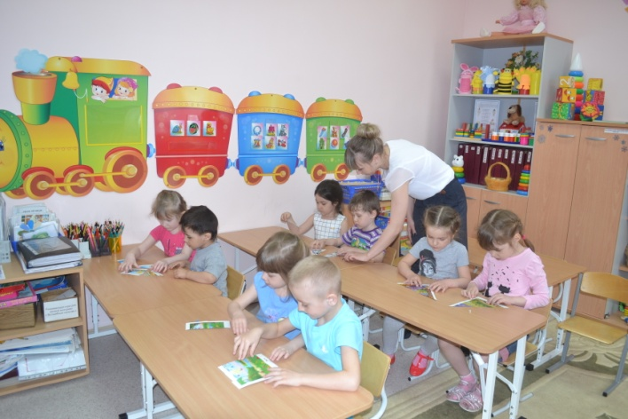
- Основная цель-предупреждение предпосылок возникновения аграмматической дисграфии на материале народных и авторских сказок.

НАПРАВЛЕННОСТЬ: ИНТЕЛЛЕКТУАЛЬНО- РАЗВИВАЮЩАЯ

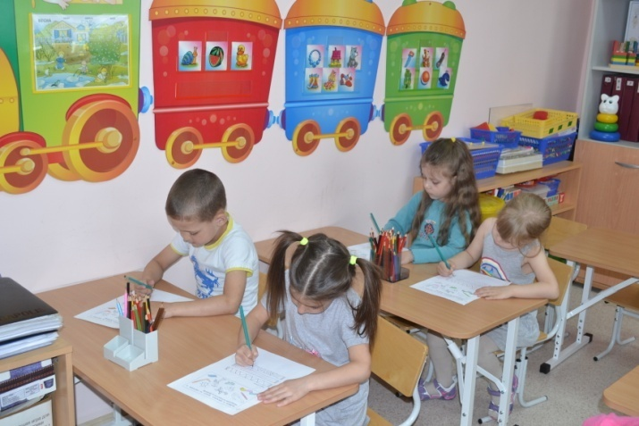
У детей 5-6 лет проявляется огромный интерес к буквам и цифрам. Посещая дополнительную образовательную услугу «Хочу всё знать» у детей сформируются зрительно-пространственные представления, навыки зрительного анализа и синтеза, что способствует предупреждению возникновению предпосылок оптической и акустической дисграфии.
НАПРАВЛЕННОСТЬ: ИНТЕЛЛЕКТУАЛЬНО-РАЗВИВАЮЩАЯ

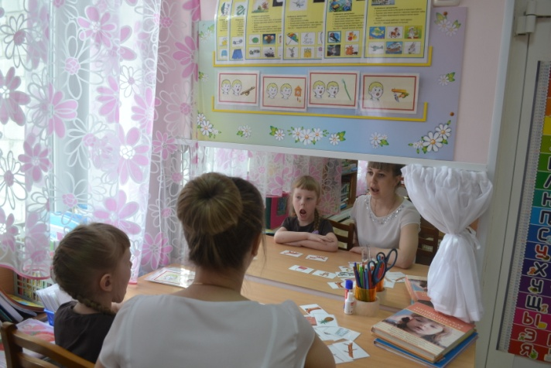
Доминантной целью занятий является преодоление речевых нарушений, формирование произносительных умений и навыков у детей дошкольного возраста.
НАПРАВЛЕННОСТЬ: КОРРЕКЦИОННАЯ

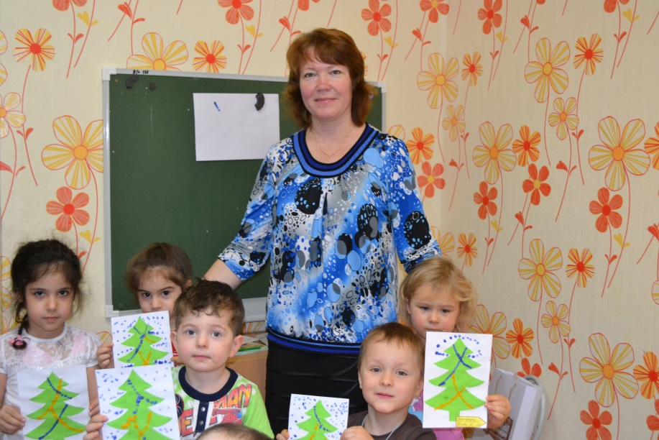
В сказочном мире изобразительного искусства ребёнок откроет много нового, радостного, прекрасного, разовьёт художественные способности, наблюдательность, воображение, зрительное восприятие, мелкую моторику через применение в занимательной, игровой форме нетрадиционных способов изображения окружающей действительности.
НАПРАВЛЕННОСТЬ: ХУДОЖЕСТВЕННО-ЭСТЕТИЧЕСКАЯ

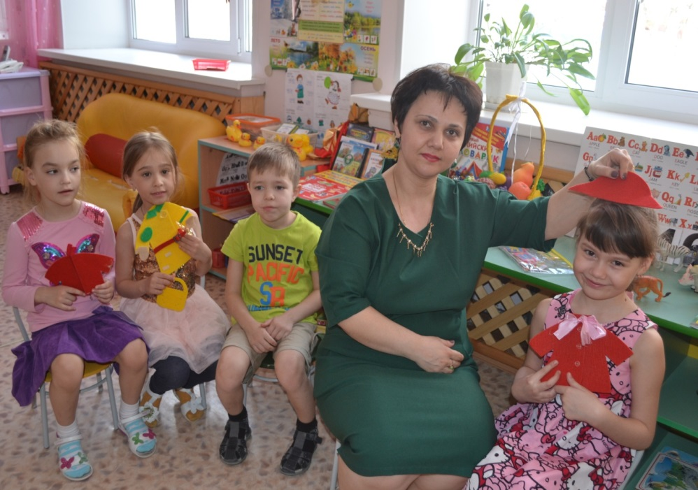
В игровой форме учим детей основам английского языка, в том числе диалогической и монологической речи на элементарном уровне, развиваем познавательные и языковые способности.
НАПРАВЛЕННОСТЬ: ИНТЕЛЛЕКТУАЛЬНО-РАЗВИВАЮЩАЯ

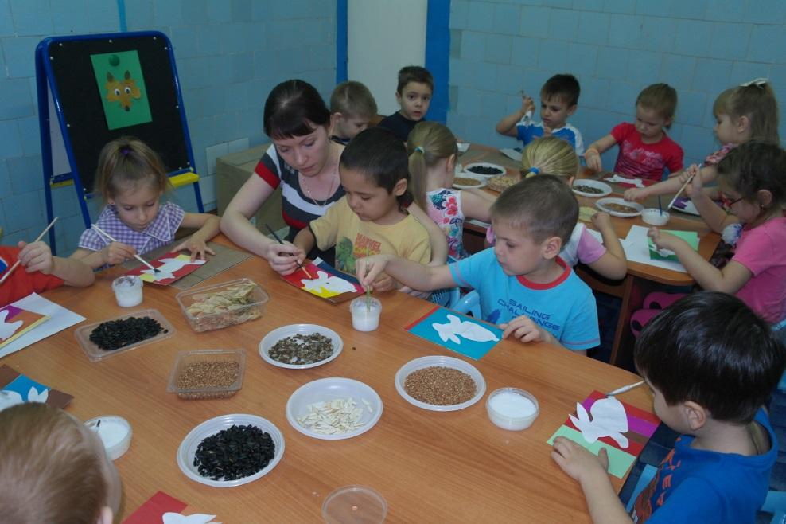
Разовьём ручки ваших детей, делая с ними поделки из бумаги, природного и бросового материала, пластилина, солёного теста, ниток, бисера.
НАПРАВЛЕННОСТЬ: ХУДОЖЕСТВЕННО-ЭСТЕТИЧЕСКАЯ

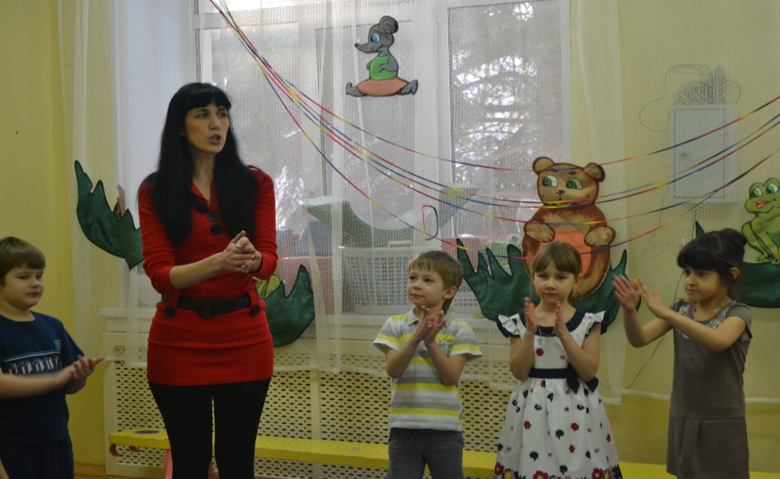
Система музыкально – двигательных, речедвигательных, музыкально – речевых заданий и упражнений ускорит развитие коммуникативных функций речи у ваших детей.

НАПРАВЛЕННОСТЬ: ХУДОЖЕСТВЕННО-ЭСТЕТИЧЕСКАЯ

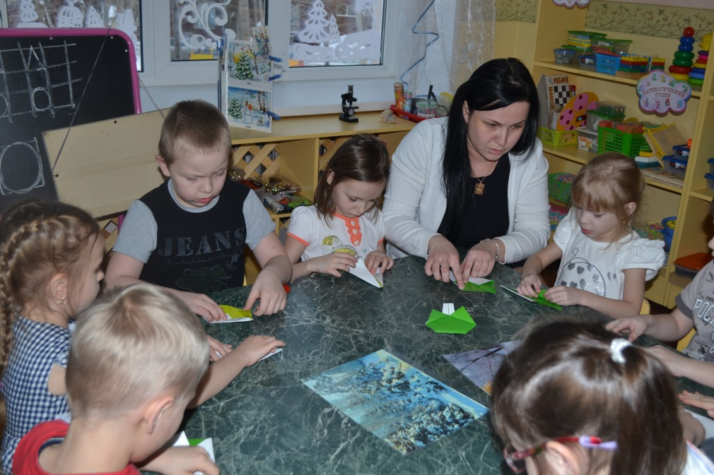

Из простой бумаги мастерим, как маги…
Отличный способ развить логическое и
пространственное мышление. Стимулировать творческую активность.
НАПРАВЛЕННОСТЬ: ХУДОЖЕСТВЕННО-ЭСТЕТИЧЕСКАЯ

